МИНИСТЕРСТВО ОБРАЗОВАНИЕ И НАУКИ УКРАИНЫ

НАЦИОНАЛЬНЫЙ ТЕХНИЧЕСКИЙ УНИВЕРСИТЕТ

«ХАРЬКОВСКИЙ ПОЛИТЕХНИЧЕСКИЙ ИНСТИТУТ»

Кафедра «Стратегического управления»

Отчет к лабораторной работе №1

ЛОГИЧЕСКИЕ ЭЛЕМЕНТЫ И ПРОСТЕЙШИЕ

КОМБИНАЦИОННЫЕ СХЕМЫ

Выполнил:

студент группы КН-27

Проверила: Мошко Е. А.

Харьков 2018

**Цель занятия**: Построение простейших комбинационных схем на основе базовых логических элементов, а также инструментальных средств цифровой части пакета EWB таких как: генератор слов, логический анализатор, логический преобразователь.

**Ход работы:**

**Задание 1**

*Задание*. Проанализировать схему на рисунке.

1

1

1

X1

X2

Y

*Выполнение*. Проанализировав комбинационную схему по рисунк, можно увидеть, что схема состоит из трех логических вентилей, а именно из двух логических «НЕ-ИЛИ» (NOR) и одного логического «ИЛИ», а также имеются четыре логических сигнала.

**Задание 2**

*Задание*. С помощью логического преобразователя построим таблицу состояния. Для этого необходимо входы схемы подключить к соответствующим входам логического преобразователя, а выход связать с правой клеммой (out), как показано на рисунке 1.

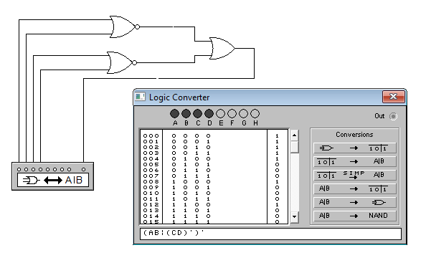

**Задание 3**

*Задание.* На основе полученной ТС с помощью генератора слов и логического анализатора протестировать собранную схему и снять ее временную диаграмму. Преобразовать полученную ТС в логическое выражение.

*Выполнение*.

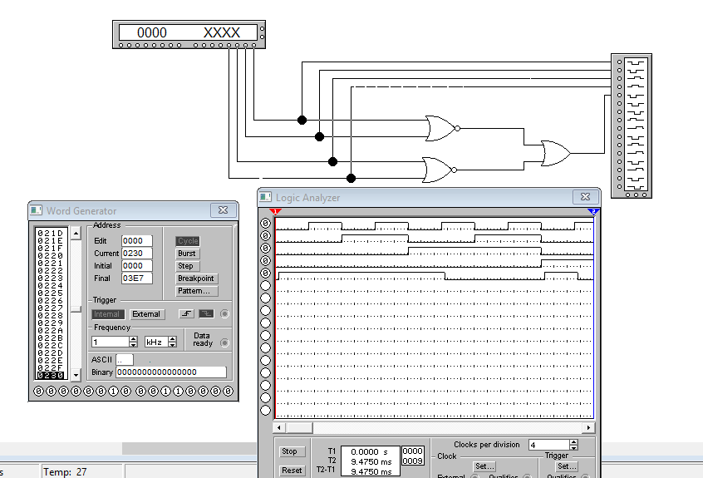

**Задание 4**

*Задание.* Попробовать упростить полученное логическое выражение и получить новую схему (выбрать в начале третью кнопку сверху, а затем последнюю или предпоследнюю кнопку снизу).

*Выполнение*.

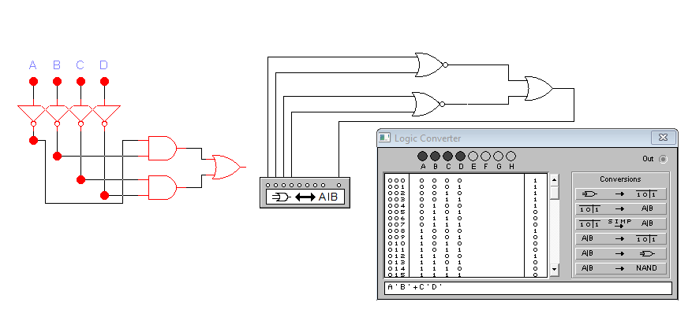

**Задание 5, 6**

*Задание 5.* Построить по заданному логическому выражению комбинационную схему. ( II вариант )

*Задание 6.* Ввести заданное логическое выражение в логический преобразователь и преобразовать его в схему. Для этого необходимо в диалоговом окне, расположенном в нижней части лицевой панели логического преобразователи, задать логические выражения. После чего выбрать соответствующую кнопку в правой части лицевой панели (можно, например, преобразовать выходное логическое выражение и построить схему в базисе «И-НЕ» – последняя кнопка снизу).

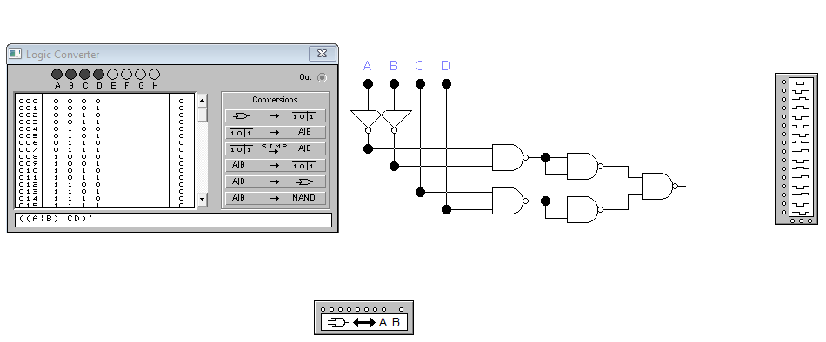*Выполнение*.

**Задание 7**

*Задание 7.* На основе полученной ТС и с помощью генератора слов и логического анализатора протестировать полученную схему и снять ее временную диаграмму. Попробовать упростить выходное логическое выражение (выбрав третью кнопку сверху). Преобразовать упрощенное логическое выражение в схему (выбрав последнюю кнопку снизу).

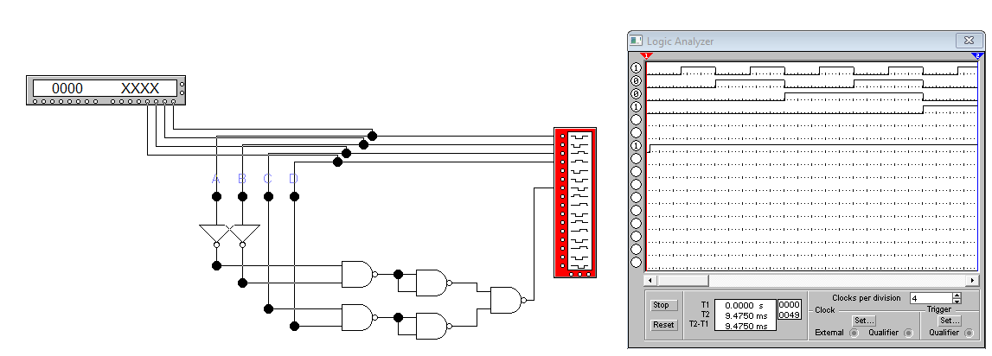*Выполнение*. (Тест схемы не в базисе «НЕ-И»)

Упростим выходное логическое выражение и преобразуем его в схему.

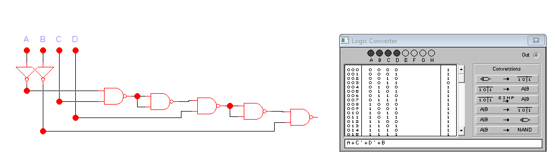

**Вывод**

Я научился моделировать простейшие комбинационные электронные схемы на основе базовых логических элементов в программе Electronics Workbench. Ознакомился с генератором слов, логическим анализатором и преобразователем.